- 在QQ中点击下载后的视频源文件（.mp4）。
- 或则使用百度网盘下载时，选择“原画”
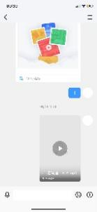
- 视频打开后由于加密会显示该视频格式不支持播放，点击图示中红色箭头所指位置的
“转发”功能。

- 点击转发功能后如下图所示，点击图中红色箭头所指位置的“其他应用”中打开。

- 点击下图中“更多”选项。
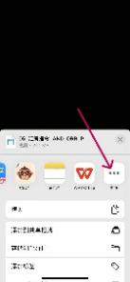
- 找到安装过的加密播放器Xvast，选择在Xvast中打开。

- 输入账户和密码即可。

